Первое информационное письмо
«Снежный покров, атмосферные осадки, аэрозоли»  17–21.06.2024 года  ФГБОУ ВО  «Иркутский Национальный Исследовательский Технический Университет»  (ИРНИТУ)  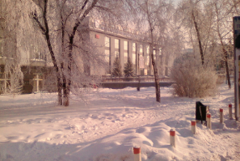 | Приглашаем Вас принять участие в  VI Байкальской международной научной конференции-стратегической сессии «Снежный покров, атмосферные осадки, аэрозоли», который будет проходить в Иркутске и в п. Листвянке  (63 км от Иркутска, оз. Байкал)  Основные направления конференции  - Методология исследования  - Снежный покров, атмосферные осадки, аэрозоли  - Устойчивое развитие  - Зимние технологии  - Гуманитарные и социальные науки  6. Наука и искусство | 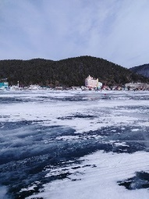
 |  | 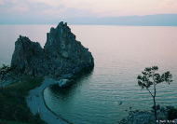
Условия участия, размер организационного взноса:
Участник, очное участие, с публикацией – 20 тыс. руб., (возможно уменьшение оплаты, пожалуйста, уточняйте стоимость по адресу конференции conference@snow-baikal.ru)
Публикация в сборнике (размещение сборника в e-Library) – 3- 5 тыс. руб., (прием материалов до 01.04.2024), все сборники с 2017 года размещены на сайие http://snow-baikal.tw1.ru/
Пожалуйста, уточняйте информацию в переписке E-mail: conference@snow-baikal.ru и/или на сайте http://snow-baikal.tw1.ru/
2023 год Новости ИРНИТУ o V Байкальской МНК «Снежный покров, атмосферные осадки, аэрозоли» https://www.istu.edu/news/73084
2022 год Новости ИРНИТУ o IV Байкальской МНПК «Снежный покров, атмосферные осадки, аэрозоли» https://www.istu.edu/news/67726/
2021 год Новости ИРНИТУ о III Байкальской МНК «Снежный покров, атмосферные осадки, аэрозоли: химия и климатhttps://www.istu.edu/news/61545/ https://iupac.org/event/snow-cover-atmospheric-precipitation-aerosols-chemistry-and-climate
2018 год Новости ИРНИТУ о II Байкальской МНК «Снежный покров, атмосферные осадки, аэрозоли: технология, климат и экология» https://www.istu.edu/news/44917
2017 год Новости ИРНИТУ о I Байкальской МНПК «Снежный покров, атмосферные осадки, аэрозоли: экология северных территорий и Байкальского региона» http://www.istu.edu/news/29811
2017 год Полевой семинар «Теоретические и прикладные аспекты исследования снежного покрова: Южный Байкал» https://www.istu.edu/news/37614

Председатель организационного технического комитета:
директор ИВТ ИРНИТУ, к.х.н., Анциферов Евгений Александрович, тел., 83952 405120
Председатель программного комитета: ведущий специалист, д.т.н., Янченко Наталья Ивановна, тел., 89501018946, fduecn@bk.ru
Координатор по общим вопросам: доцент, к.т.н., Огнёв Игорь Анатольевич, тел., 89086584964, 89149426951 igor.a.ognev@inbox.ru
Прием материалов для публикации на сайте: доцент, к.т.н., Аршинский Вадим Леонидович, arshinskyv@mail.ru

